一年级语文期中检测题
一年级 班 姓名
一、口语交际。（4分）
在下列情况下，你会怎样说？请选择句子回答。（填上序号）
①祝老师节日快乐！ ②爷爷我好想你啊！
1、很久没有见到爷爷了，你打电话给爷爷说： 。
2、今天是教师节，你会对老师说： 。
二、我叫韵母，请把我找出来写在四线格里。（8分）

bo qún tuǒ ben

piāo chuān fēi jiù

三、请你做小警察，把迷路的拼音宝宝送回家 。（8分）
zh si b wu r yu j zi
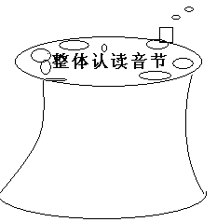
zhi z yi d ch ri ɡ y
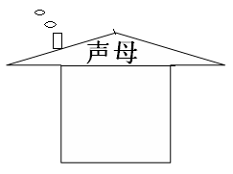

四、请照我的样子写一写 。（8分）
b - à → bà j- i -ā→ j - üé→
n - ǚ→ j -ü-àn→ ch-u-ō→
chuān→ — —
qún→ —

五、我会看图选音节 ，再写在相应的四线格里。（12分）
bái cài méi huā shù yè
mǎ yǐ jiǎn dāo hú dié

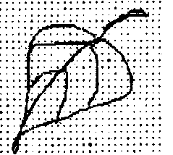



六、我会看拼音写汉字。（16分）
kǒu shí yún bā
人 天 白 个

huǒ shān hé tián sān rén ěr mù

七、 照样子写字 ， 并填空 。（8分）
例:“下”下 第一画是（一 ）

“禾” 第三画是（ ） “上” 第二画是（ ）

“火 ” 第二画是（ ） “山” 第一画是（ ）

“耳” 第三画是（ ）“虫” 第六画是（ ）

八、比一比，组词语。（16分）
十 ( ) 口 ( ) 目( ) 三( )
八 ( ) 田 ( ) 日( ) 山( )

九、照样子，连一连。

日 草 雪 爸 语 词

地 月 爸 花 文 语

十、经典积累（9分）

1、把下面左右两边的句子用线连起来。（4分）

白毛浮绿水 金木水火土

一二三四五 飞入水中都不见

九片十片无数片 行如风，卧如弓

站如松，坐如钟 红掌拨清波

云 风

花 雨

鸟 树

雪 虫
山清 水秀
柳绿 桃红
2、背一背，填空。
一 二 三 四 五， 金 木 水 火 土。

天 地 分 上 下， 日 月 照 今 古。

一 片 两 片 三 四 片， 五 片 六 片 七 八 片。

